Birgitta´s Kanna Andra Chansen

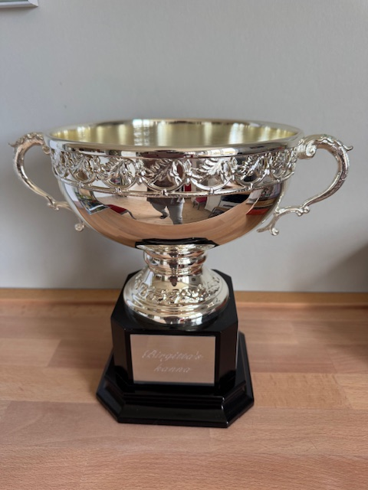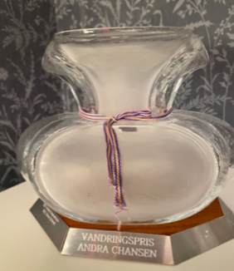
Spelperiod: 1 maj – 30 september
Spelsätt: matchspel
Birgitta´s Kanna är ett vandringspris. När man har tre inteckningar i kannan (behöver inte vara tre år i rad), får man behålla kannan, men måste då skänka en ny kanna, som får namnet på den som skänkt den. Alla som vinner kannan något år, får namn och årtal ingraverat.
Se de lottade spelscheman, vem som spelar mot vem, på anslagstavlan i Damernas Loge.
Viktigt också att hålla datumet, när matcherna ska vara spelade! De som ska spela mot varandra, tar själva kontakten med varandra, gör upp om speldatum samt noterar vinnaren på anslagstavlan.
Den som inte vinner första spelomgången i Birgitta´s Kanna går vidare till Andra Chansen. Se spelscheman på anslagstavlan.
Andra Chansen vandrar dock vidare från år till år, behålls således inte efter tre inteckningar. Vinnarens namn och årtal ingraveras.
Om datumproblem, kontakta ansvarig för tävlingen!

Anmälan: senast söndag 4 maj till Theresia Willman genom att
swisha 50 kr till 0708-59 39 34.
OBS! ange namn, tel.nr. och Birgittas Kanna

Ansvarig: Birgitta Molin tel: 0707-88 44 25

